国民健康保険事業費納付金等の仮算定結果について

１ 納付金の仮算定結果

- 尾張旭市と愛知県の比較

⑵ 令和７年度本算定との比較
・納付金総額 | 約20億8千万円 | ⇒ | 約20億9千万円
・前年度本算定からの増加率 | 100.74％ | ⇒ | 103.62％
・一人当たりの納付金額 | 169,060円 | ⇒ | 175,174円（＋6,114円）

２ 納付金の推移
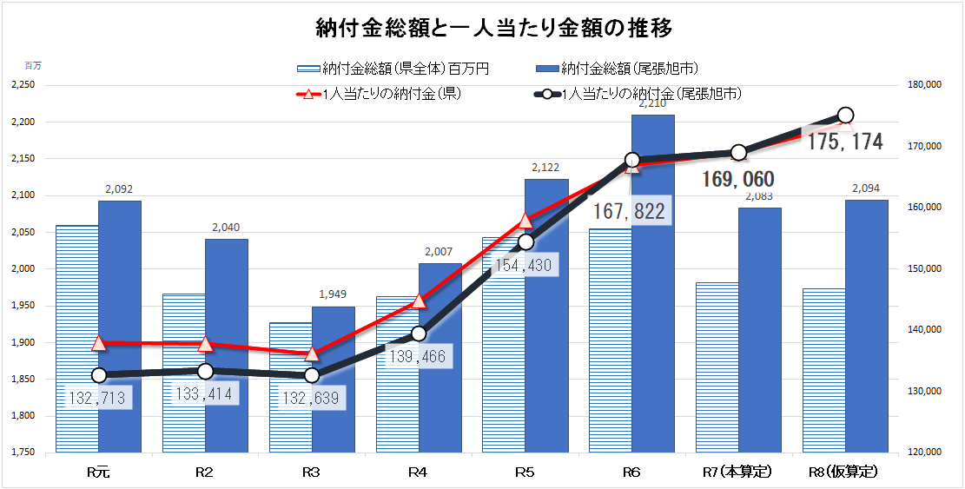

資料１

愛知県説明資料『2026年度国民健康保険事業費納付金等の仮算定結果について』から抜粋
●１人当たり保険給付費（実績）の伸び率は、新型コロナウイルス感染症の影響で2020（令和2）年度が大きく減少したものの、2021年度以降は回復し、毎年度上昇している。
●１人当たり保険給付費（実績）の伸び率が2018年度から2024年度まで年平均3％であることを考えると、今後も同程度の伸び率になる可能性があることから、国保財政を安定して運営するためには、財源不足にならないように、必要な財源を確保する必要がある。
●2026年度１人当たり保険給付費（推計値）は、おおむね2024年度末までの実績を伸ばした先に位置しており、これまでの平均的な伸びが継続したとしても、財源不足を回避することができる見込みである。
●このため、2026年度納付金の推計結果は、推計結果が過大にならず、かつ財源不足とならないよう設定されたものとなっている。

